
Håndbok
April 2026/Rev. 07
Copyright © 2013
Offshore Norge
MEDIUM- OG HØYTRYKK KON- OG GJENGE-FITTINGS
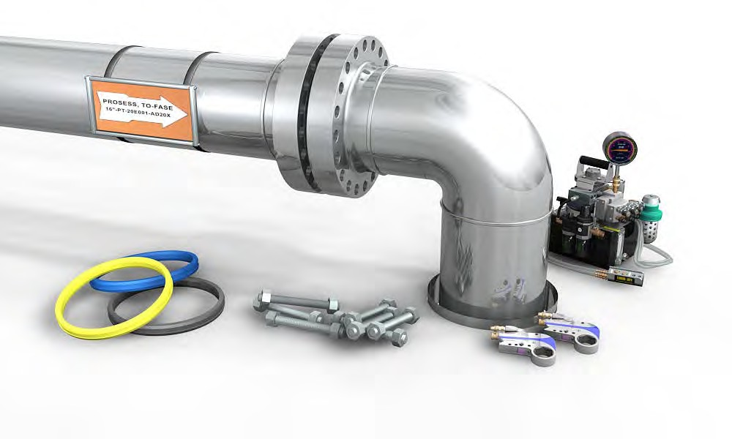
1 | Medium- og høytrykks kon- og gjengekoplinger | 6–12
2 | Medium- og høytrykksrør | 14–19
3 | Monteringsprosedyer for kon- og gjengekoplinger | 22–27
4 | Måling og bøying av MP/HP-rør | 30–35
5 | Verktøy for koning og gjenging av rør | 38–43

1.1 Medium- og høytrykks
kon- og gjengekoplinger

7
1.2 Tetningsprinsipp for
kon- og gjengekoplinger

8
1.3 Materialer

9
1.4 Forskjellen mellom Medium-Pressure
og High-Pressure (MP vs HP)

10
1.5 Weep-hole (sladrehull)

11
1.6 Anti-vibrasjon gland

12

Ved fullført kurs skal du kunne
- Beskrive kon- og gjenge koplinger, hvordan de tetter, og skille mellom komponentene i medium- og høytrykks koplinger.

Medium- og høytrykks kon- og gjengekoplinger
Kon- og gjenge koplinger leveres både i medium- og høytrykksutførelse.
Medium- og høytrykks kon- og gjenge koplinger følger et industridesign som ikke er knyttet til én bestemt produsent. På grunn av dette er komponenter produsert av ett selskap som regel kompatible og utskiftbare med komponenter fra andre produsenter.
Disse produktene kobles sammen ved bruk av rør som kones og gjenges før installasjon.
Kon- og gjenge koplinger tetter ved kontaktflaten mellom vinkelen på det konede røret og vinkelen på setet inne i koplingshuset.
•Korrekt koning og gjenging er kritisk for å få en tett kopling.
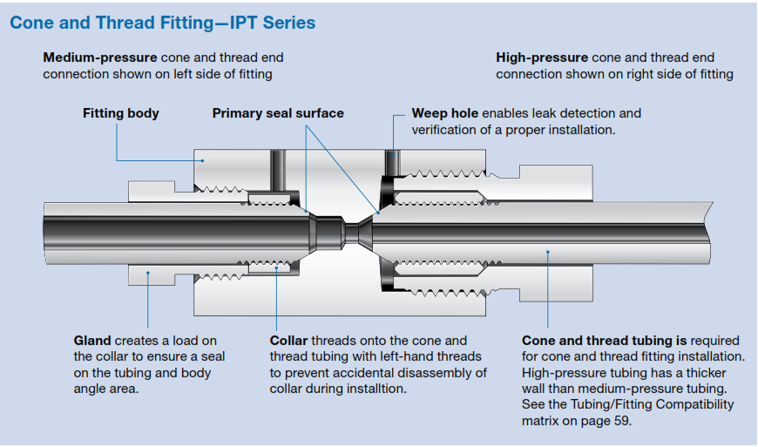

Tetningsprinsipp for kon- og gjengekoplinger
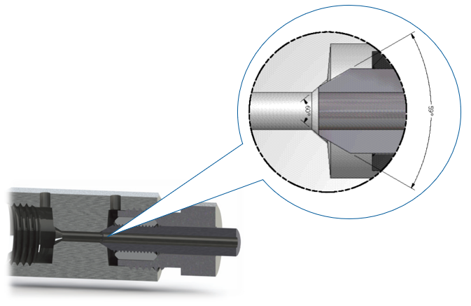
Her viser vi et nærbilde av hvordan koplingen tette ved at røret har 59 grader på konen som treffer en 60 graders vinkel inne i koplingen.
Det er ikke hele konen som skaper selve tetningen, men selve kontakt linjen på toppen av konen. Denne må være fri for skader for å oppnå lekkasjefri tetning.
Kon- og gjenge koplinger bruker aksial belastning fra en mutter til å presse den konte rørenden inn i et sete. Det er viktig å bruke riktig moment verdier (ft/lb eller N/m), både for å oppnå en tett forbindelse og for å ikke skade tetnongsflaten.

Materialer
MP- og HP-koplinger en normalt laget fra strekkherdet 316 Stainless Steel. Dette materialet har høyere flyte- og strekkfasthet enn vanlig 316 Stainless Steel.
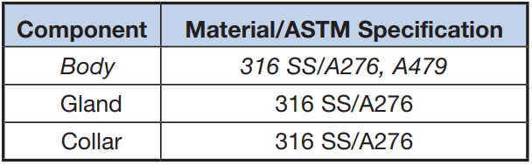
Rør som blir brukt er normalt produsert av kaldtrukket 316 Stainless Steel.
Andre materialer kan være tilgjengelige, eksempler på disse er 2507 SuperDuplex og Inconel 625.
For applikasjoner med sur gass (som inneholder hydrogensulfid/H2S gass) skal det benyttes materialer som er i samsvar med krav i NACE MR0175-2021/ISO 15156:2020.
Kontroller alltid at materialet er kjemisk kompatibelt med applikasjonen.

Forskjellen mellom Medium-Pressure og High-Pressure (MP vs HP)
Prinsippet her er veldig likt, med det er viktig at de ikke blandes. Som vi kan se av bildene under, er det ulikt antall gjenger på MP og HP, Collar og Gland er ulike, samt at røret har tykkere vegg (altså mindre innvendig diameter).
Kuttebladene som brukes ved koning av røret er ulike, og momentet ved montering er forskjellig.
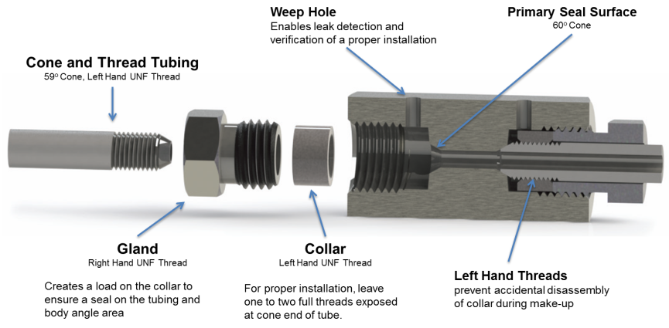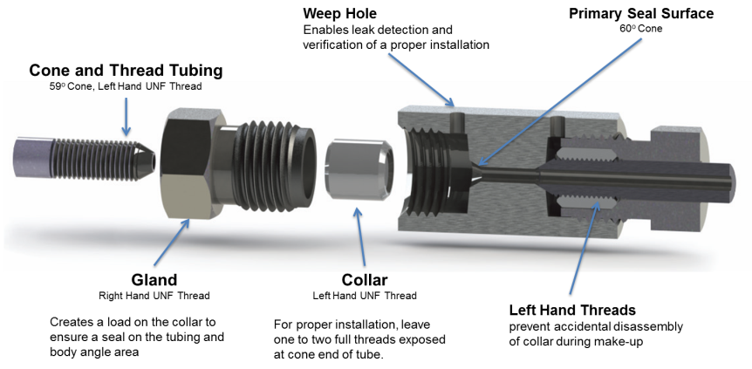
Medium-Pressure
High-Pressure

Weep-hole (sladrehull)
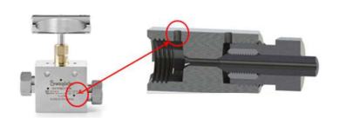
- Sladrehull gir en indikasjon på at forbindelsen har oppnådd korrekt tetning. Hvis systemmedier kommer ut av Sladrehull er koplingen/røret enten skadet eller undertrukket.
- Når Collar og Gland fjernes for vedlikehold, frigjør sladrehullet fanget trykk for å unngå skade.
Advarsel: Sladrehull skal aldri tildekkes. De skal heller ikke brukes til å blø av systemtrykk eller trykkavlaste systemet.

Anti-vibrasjon gland
Anti-vibrasjon gland er en valgfri komponent i medium- eller høytrykkskoplinger som bidrar til å minimere sjansen for at Collar og Gland løsner under vibrasjoner, og redusere risikoen for skader på systemet. Det anbefales å bruke disse dersom det er vibrasjoner i systemet; dvs at vi med trygghet kan benytte anti-vibration i alle systemer.
- Beskytte rørene og koplingene mot mekanisk slitasje og skade.
- Forhindre at gjenger og koniske tetninger løsner eller slites over tid.
- Øke driftssikkerheten og forlenge levetiden til systemkomponentene.
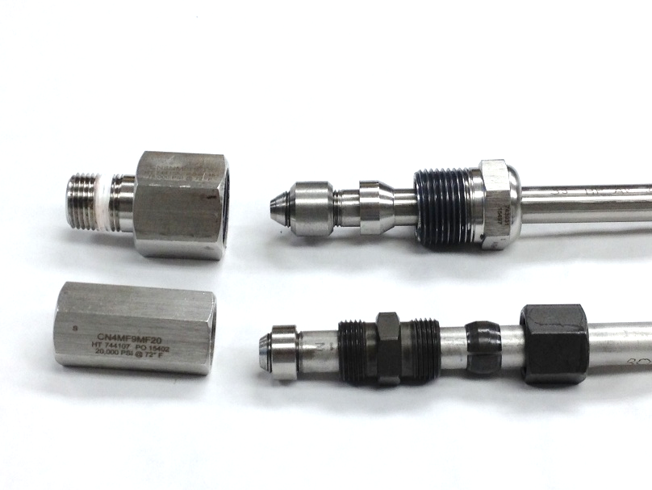
I prinsippet bytter man ut standard Gland med en egen anti-vibrasjon Gland.
Montering av anti-vibrasjon kan variere fra du ulike produsentene, og det er derfor viktig å følge instruksjonene gitt av den enkelte produsent.

2.1 Identifisering av MP- og HP-rør

15–16
2.2 Trinnene for korrekt klargjøring
av MP/HP-rør

17–19

Ved fullført kurs skal du kunne
- Forstå forskjellen på vanlig tubing brukt sammen med kompresjonskoplinger og rør brukt i MP- og HP systemer og hvordan man kutter denne type rør.

Identifisering av MP- og HP-rør
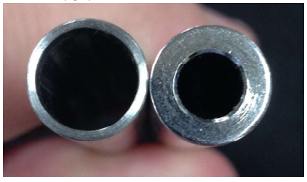
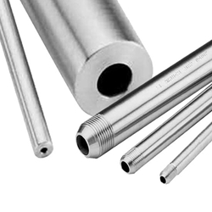
Bildet til høyre viser rør før/etter gjenging og koning. Bildet nedenfor viser forskjellen mellom rør brukt med vanlig kompresjonsfittings (til venstre) og rør for medium trykk (til høyre).
Rør som brukes med medium- og høytrykks kon- og gjenge koplinger har andre egenskaper og krever en annen bearbeidelse enn rør som brukes i tradisjonelle rørkoplinger.
- Ytre diameter (OD): Rørets ytre diameter samsvarer ikke nøyaktig med den oppgitte størrelsen. Tradisjonelle rørkoplinger krever rør der den oppgitte OD stemmer med den faktiske OD (f.eks. har et 1/4" rør en OD på 0,250") med en viss toleranse.
- Kon- og gjenge koplingerbruker rør der den faktiske OD er litt mindre enn den nominelle størrelsen.
- Medium- og høytrykksrør kalles også “cold drawn” (kaldtrukket). Disse rørene er mye hardere enn vanlig glødet rør som benyttes i forbindelse med kompresjonsfittings.
Identifisering av MP- og HP-rør
- Rørvegger er tykkere, noe som gjør det mulig å koniske ender og kutte gjenger.
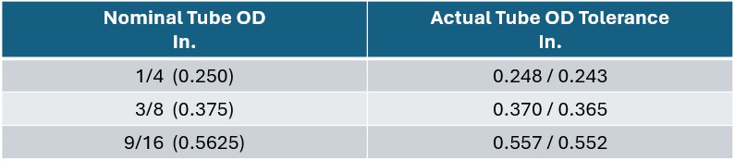
Koplingen er avhengig av rør med tykkere vegger og høyere mekanisk styrke for å tåle høyt trykk. De tykkere veggene gjør det også mulig å skjære gjenger for å oppnå godt grep i koplingen.

Trinnene for korrekt klargjøring av MP/HP-rør
Korrekt klargjøring av rør er avgjørende ved montering av kon- og gjenge koplinger. De fleste sammenstillinger består av korte rørstykker som nøye er målt, merket og kuttet fra lengre rør.
Før du lærer hvordan man forbereder og monterer en kon- og gjenge kopling er det viktig å lære hvordan man klargjør røret som skal brukes i monteringen.
Trinnene for korrekt klargjøring av MP/HP-rør

Sikker kutting og avgrading av rør
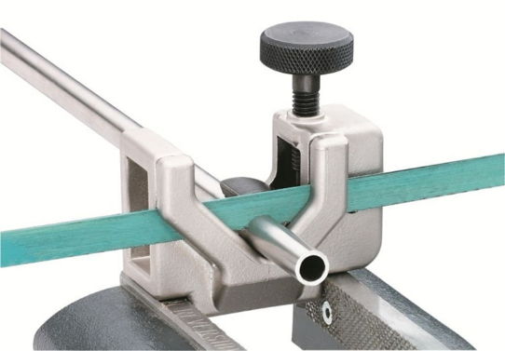
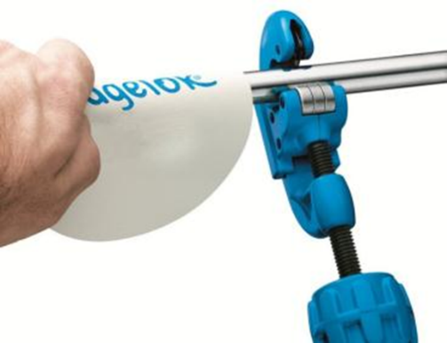
- Bruk alltid riktig vernebriller når du kutter eller avgrader rør.
- Røret skal alltid kuttes til riktig lengde med et rett snitt ved bruk av baufil eller annen kappemaskin.
- Ved bruk av baufil, bruk en egnet Sawing Guide / JIG for å oppnå et rett snitt og forhindre at røret flates ut. Baufilblader bør ha minst 32 tenner per tomme.
- Merk: Rørkutter skal ikke benyttes.
- For større dimensjoner og eksotiske materiell anbefales maskindrivert båndsag med smøring.
Trinnene for korrekt klargjøring av MP/HP-rør

Fjerning av grader (deburring)
- Under kutting vil baufilen lage grader både på ID (indre diameter) og OD (ytre diameter) av røret. Disse gradene og eventuelt annet avfall må fjernes før videre arbeid med koning og gjenging utføres.
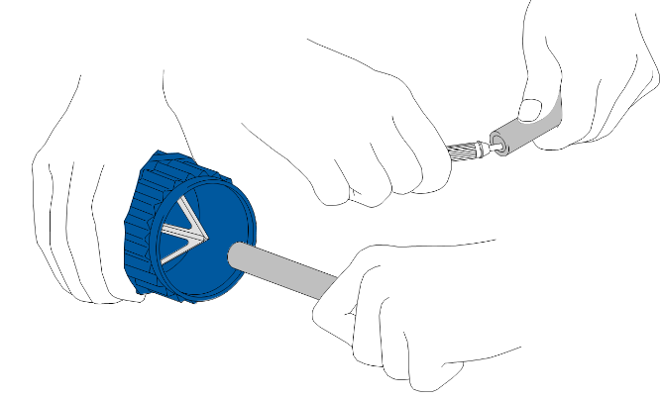
- Avgrading er viktig for korrekt funksjon av koplingen og for å sikre et rent og lekkasjefritt system.
- Utvendige grader kan hindre at røret kan settes helt inn gjennom verktøyet som skal kone rørenden.
- Innvendige grader kan løsne og skade komponenter andre steder i systemet. Metallspon eller partikler kan sette seg fast i små åpninger og myke tetninger som for eksemplel O-ringer.

3.1 Monteringsprosedyer for kon- og gjengekoplinger

23–25
3.2 Trekketabeller med momentnøkkel

26–27

Ved fullført kurs skal du kunne
- Utføre korrekt montering av kon- og gjengekoplinger.

Monteringsprosedyer for kon- og gjengekoplinger

Nå skal vi ta for oss hele monteringsprosedyren
- Montering av Gland (1):
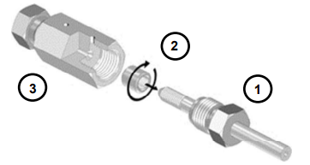
Glanden skyves på røret eller nipplen. Glanden har utvendige gjenger som gjør at den kan skrus fast i koplingskroppen (høyregjenger, Unified National Fine thread, UNF).
- Montering av Collar (2):
Etter at røret er satt inn i gland, skrus Collar på den gjengede delen av røret. Collar har innvendige gjenger som gjør at den kan festes til røret. Vær klar over at dette er links gjenger. (venstregjenger, UNF).
Monteringsprosedyer for kon- og gjengekoplinger
- Korrekt gjengelengde:
Én til to gjenger på røret bør være synlige mellom Collar og kon-enden av røret. Collar skal heller ikke bunne på gjengene men sitte litt løst på gjengene, noe som indikerer korrekt gjengelengde og dybde.
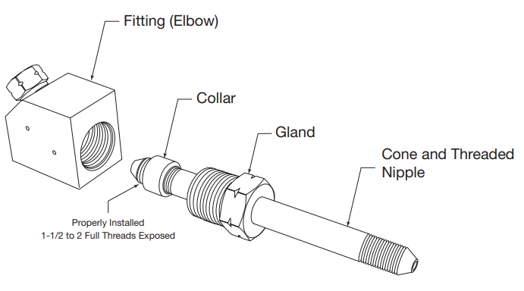
- Forebygging av kaldsveising/riving av gjenger:
Kaldsveising kan oppstå ved montering. Rør har kuttede gjenger, som kan ha en ru overflate hvis gjengeverktøy eller andre kutteverktøy er sløve eller utslitte. (Bruk derfor alltid skarpt og godt vedlikeholdt verktøy.) For kon- og gjenge koplinger anbefales det smøring som er kompatibel med systemet på alle hann-gjengerne før røret monteres i en kopling eller ventil. Dette reduserer risikoen for at gjengene kaldsveiser/rives. (Eksempler på smøremiddel er vist nedenfor.)
Monteringsprosedyer for kon- og gjengekoplinger

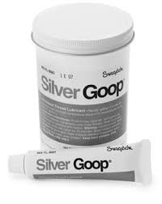
- Fingerstramming:
Når røret er satt inn, skrus Gland inn i koplingen (3) til det er fingerstramt.

Siste fase av installasjonen
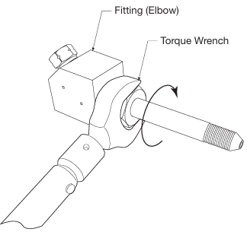
Nå når Gland er fingerstram, skal den tiltrekkes til korrekt momentverdi i henhold til størrelsen.
Man skal være obs på å trekke riktig vei slik at man får «klikket» fra nøkkelen. Så snart man merker «klikket» i momentnøkkelen stopper man. Trekkes det til før mye vil vi ende opp med en overtrukket kopling. Fra tid til annen skal momentnøklene kalibreres for å sikre at de viser riktig moment.
Trekk til Gland mutteren med momentnøkkel til angitte verdier. På neste side finnes tabeller utgitt forskjellige produsenter. Disse er i stor grad like, men det finnes noen ulikheter. Sjekk derfor trekketabell for det aktuelle merket som brukes.

Trekketabeller med momentnøkkel
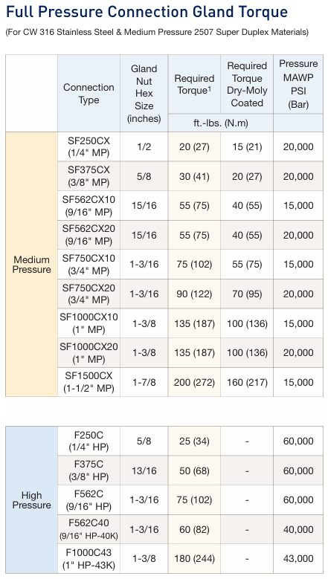
Trekketabeller med momentnøkkel
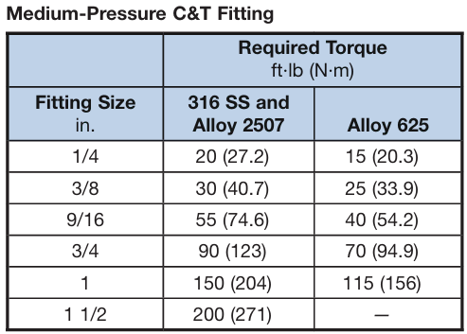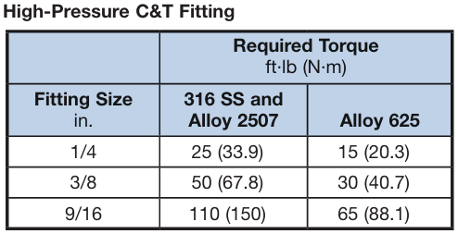
Oppgitt tabell for tiltrekningsmoment gjelder for Gland som er manuelt smurt (flytende eller pastaformet smøremiddel). For Gland levert med Dry Moly belegg gjelder redusert moment. Sjekk produsentens egne opplysninger.

4.1 Rørbøying

31–32
4.2 Målinger

33–35

Ved fullført kurs skal du kunne
- Være klar over spesielle hensyn med tanke på bøyradius, og hvordan man finner riktig lengde på rør nippler.

Rørbøying
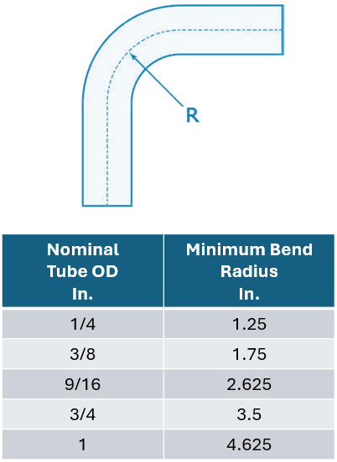
På grunn av forskjeller i materialspesifikasjon og veggtykkelse sammenlignet med vanlig instrumentrør, er det forskjellige krav til bøying av medium- eller høytrykksrør. Medium- og høytrykksrør krever et eget verktøy med større bøyradius.
Bruk av for liten bøyeradius øker risikoen for dårlige bøyeegenskaper, som rynking, flating av rør og brudd i røret ved bøyningen.
Medium- og høytrykksrør har større tilbakespring.
Anbefalte begrensninger for bøyeradius ved bøying av kaldtrukket, sømløst rustfritt stål er angitt i tabellen til venstre.
Det er også viktig å bruke riktige rør-klammer i systemet. Alle rør bør klammres på begge sider av bøyningen, så nær bøyeradiusen som mulig.
Rørbøying
Advarsel: Ikke bruk en standard manuell rørbøyer til å bøye rør med tykk vegg eller kaldtrukket rør. Dette kan skade utstyret ditt.
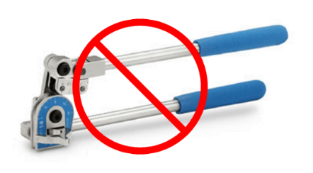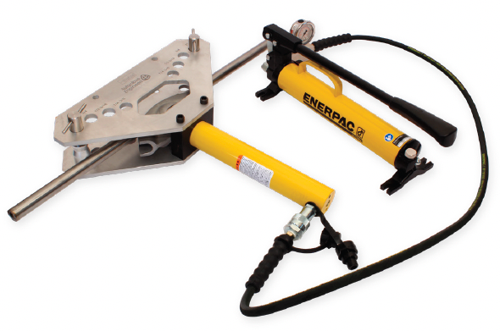

Målinger
Å fastsette riktig rørlengde er et kritisk første steg ved montering av ethvert system som bruker rørkoplinger. Korrekt måling av røret gir mindre svinn og avfall, og et sikrere system.
Måling av røret består av fire trinn:
- Finn avstanden mellom 2 koplingspunkt («L» -målet).
- Legg til innstikk i kopling.
- Legg til evt. hvor mye kuttebladet fjerner.
- Til slutt beregnes nødvendig kuttlengde av rør.
Fastsettelse av kuttlengde av rør
- Mål avstanden mellom 2 koplingspunkter (L-verdien).
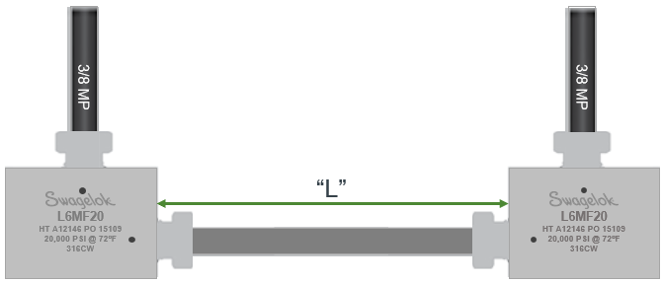
Målinger
- For å finne den riktige totallengden (OAL), må vi finne ut hvor mye røret stikker inn i koplingen. Denne lengden må legges til på hver side av røret som skal kones og gjenges.
Se verdier merket i rødt i tabell under pkt. 4.
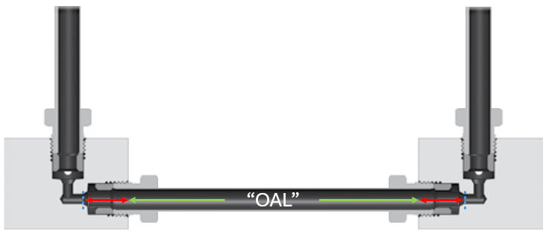
- Et kutteblad benyttes for å frese eller kutte enden av røret under koning. Siden røret kuttes før koning, kan det være viktig å ta hensyn til materialet som vil bli fjernet under selve koningen. Se verdier merket i blått i tabell under pkt. 4.
Målinger
- Denne tabellen gir en referanse for å fastsette den totale rørkuttlengden. Verdiene som er oppgitt gjelder kun én ende av røret. Hvis begge ender av røret skal forberedes, må disse verdiene legges til to ganger. Eksempel. 1/4" Medium Pressure. L er målt til 89 mm.
Kopling størrelse | Innstikk i kopling  Oppgitt i tommer (mm) | Fjernes av kutteblad  Oppgitt i tommer (mm)
1/4" MP | 9/16 (14.2) | 1/64 (0.4)
3/8” MP | 11/16 (17.5) | 1/64 (0.4)
9/16” MP | 27/32 (21.3) | 1/32 (0.8)
1/4” HP | 1/2 (12.7) | 1/32 (0.8)
3/8” HP | 11/16 (17.5) | 1/32 (0.8)
9/16” HP | 7/8 (22.4) | 3/64 (1.2)

Merk:
Testing har vist at disse verdiene er nøyaktige. Likevel finnes det mange faktorer som kan påvirke nøyaktigheten, inkludert hvor presist røret er merket, hvordan røret plasseres i sag guiden, og hvor nøye instruksjonene for koning følges.
Hvis din erfaring konsekvent viser at mer (eller mindre) materiale må legges til den endelige lengden, bør du justere disse verdiene for å oppnå akseptable resultater.

5.1 Manuelt verktøy for koning og gjenging

39–38
5.2 Inspeksjon

42–43

Ved fullført kurs skal du kunne
- Forklare/utføre korrekt koning og gjenging av rør, samt inspeksjon og vedlikehold av verktøy.
- Demonstrere korrekt og sikker bruk av konings- og gjengeverktøy.
- Inspisere ferdig konet og gjenget rør

Manuelt verktøy for koning og gjenging
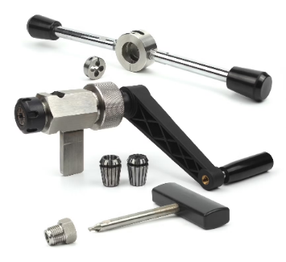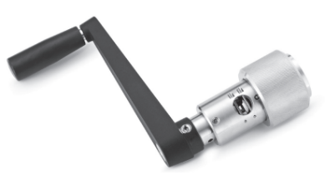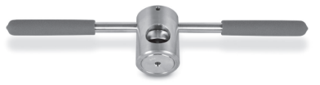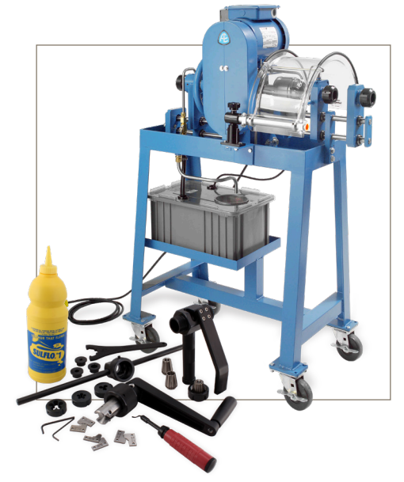
Det finnes forskjellige verktøy levert av de ulike produsentene av MP- og HP koplinger. Her kan nevnes; HiP, Maximator, Butech, Swagelok IPT og Autoclave. Siden disse verktøyene kan være litt ulike, går vi ikke i detalj her i boken.
Prinsippet er at røret først skal kones, for deretter å gjenges men venstrehendte (links) gjenger på røret. Dette kan gjøres med et manuelt verktøy, eller en spesial tilpasset maskin.
Manuelt verktøy for koning og gjenging
Antall gjenger bestemmes av dimmensjon og om det er Medium pressure eller High Pressure rør. Hver ende må gjenges til en spesifisert gjengelengde. Husk: Vi lager venstrehendte gjenger. Tillatt minimums og maksimumslengde på gjengene for hver type forbindelse er angitt nedenfor:
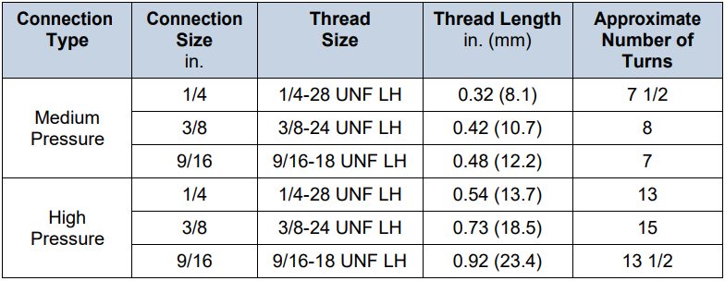
Uavhengig av hvilket verktøy som brukes er skjæreolje ytterst viktig her. Renhet i verktøy er også avgjørende for å oppnå riktig resultat. Avskåret metall må fjernes underveis i prosessen for å ikke ødelegge kon og/eller gjengene verktøyet. Følg anbefalt prosedyre for det verktøyet du benytter.
Manuelt verktøy for koning og gjenging
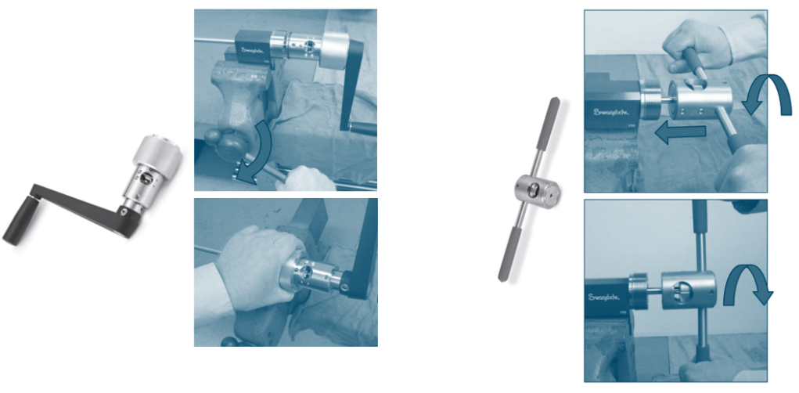
Merk: Husk å skylle (flushe) alle rør før installasjon med et medium som er kompatibelt med prosessmediet som benyttes.

Inspeksjon
Rør må inspiseres for korrekt koning og gjenging. Overflatefinheten på kon og korrekt gradert rør er avgjørende for riktig tetning.
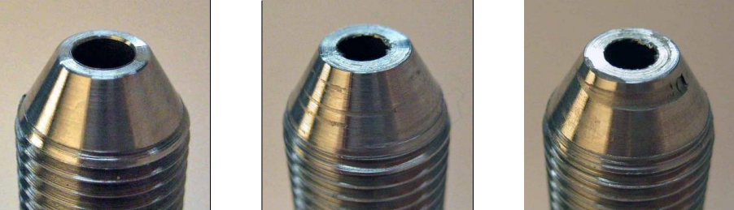
- Overflaten på konen skal være jevn, uten rifter eller merker. Enhver rille eller merke som kan føles med negl er ikke akseptabel.
- Hvis overflatefinheten ikke er tilfredsstillende, kan det være mulig å kone røret på nytt. Hvis dette ikke forbedrer overflatefinheten, kan bladet være sløvt og må kanskje byttes.
- Undersøk området rundt konens flatediameter for å sikre at radiusen som brukes til å jevne overgangen mellom flaten og konen er jevn og ensartet, uten rifter eller grader.
- Kontroller hver ende av røret for å sikre begge ID’er er avgradet.
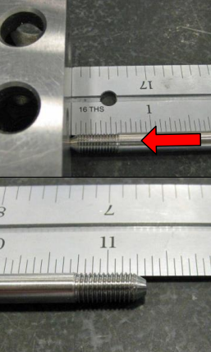
Inspeksjon
For å kontrollere arbeidet rundt gjenging er det viktig å sjekke antall gjenger eller lengden av gjengefeltet. Sjekk dette mot oppgitt tabell.
Det anbefales også å benytte en gjengetolk for å sjekke kvaliteten på gjengene. Gjengestørrelsen bør kontrolleres med Go / No-Go tolk:
- Go-målet kontrollerer maksimalgrensen for gjengene.
- No-Go-målet kontrollerer minimum grensen.
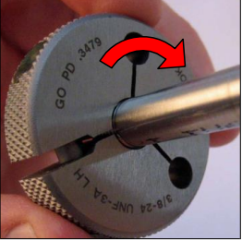



Dersom du har spørsmål, tilbakemeldinger eller kommentarer til innholdet i håndboken, kontakt Offshore Norge telefon 51 84 65 00
www.offshorenorge.no

